Manual de Usuario

Sistema de ventas

1. Formulario de Login:

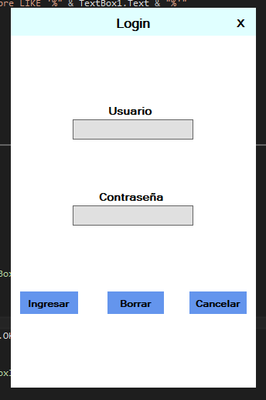

Botones:

Borrar: Limpia los campos usuario y contraseña

Cancelar: Cierra la aplicación

1. Dependiendo del perfil de usuario con el que se loguee la persona se tendrá acceso a diferentes formularios con diferentes opciones

Perfil Administrador:

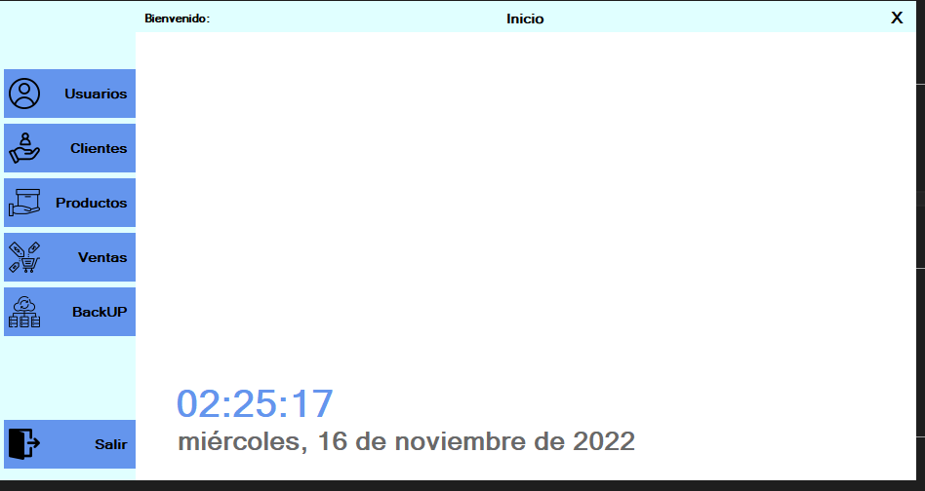

Pestaña Usuarios: 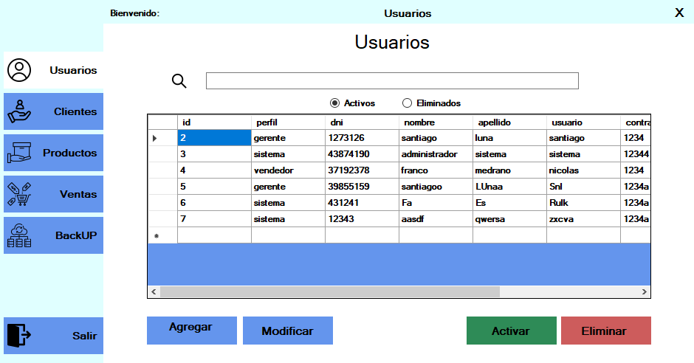

Muestra una lista de todos los usuarios registrados en la base de datos, pudiendolos filtrar por nombre o DNI, también se puede ver cúales están o no activos, como también agregar un usuario nuevo o modificar, eliminar y activar usuarios ya existentes.

Agregar Usuario:

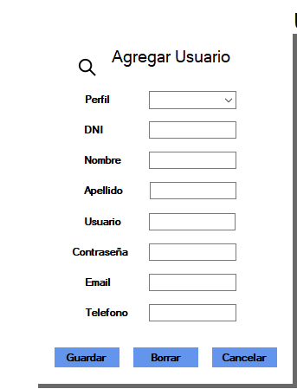

Tiene reestricciones al crear un usuario, todos los campos tienen que estar completos, los campos dni, y telefono tienen que ser numéricos y a su vez nombre, apellido y usuario no pueden ser campos numéricos

Al dar click en guardar se abrirá un cuadro de diálogo para confirmar la acción.

El botón borrar limpia todos los campos

Cancelar oculta el panel de agregado de usuario.

Modificar Usuario:

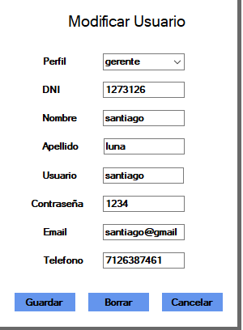

Al dar click en modificar los datos del usuario seleccionados pasarán al panel donde estarán disponibles para su modificación, si no hay ningún usuario seleccionado se recibirá una alerta, posee las mismas reestricciones que el panel de agregar usuario y los botones realizan las mismas funciones

Pestaña Clientes: 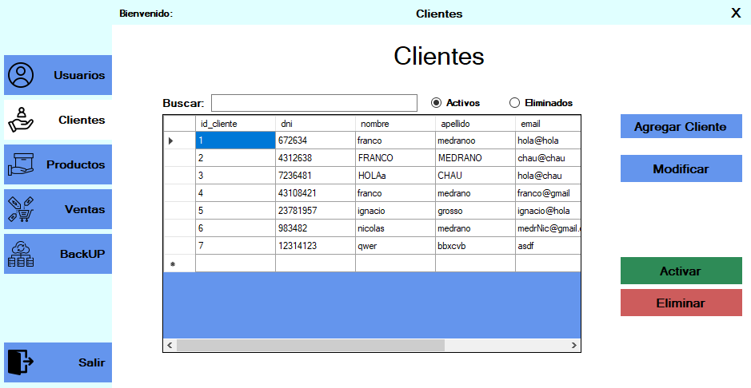

Muestra la lista de clientes registrados en base de datos, pudiendo filtrarlos por nombre o DNI, ver activos e inactivos, agregar clientes nuevos o modificar, activar o eliminar clientes ya existentes

Agregar Cliente nuevo:

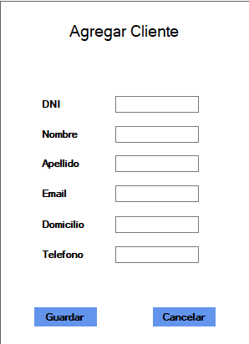

Al dar click en agregar cliente se abrirá el panel de agregar, funciona de la misma forma con restricciones de campos numéricos en dni y teléfono y solo letras en nombre, apellido, email y domicilio.

Modificar cliente:

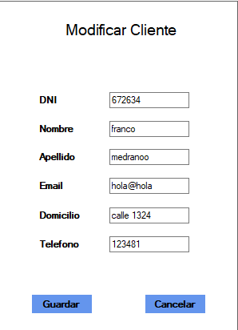

Al igual que con la modificación de un usuario, se abre un panel para la modificación de un cliente con todos los datos del cliente seleccionado en la lista, mismas restricciones que el agregado de usuario

Pestaña Productos: 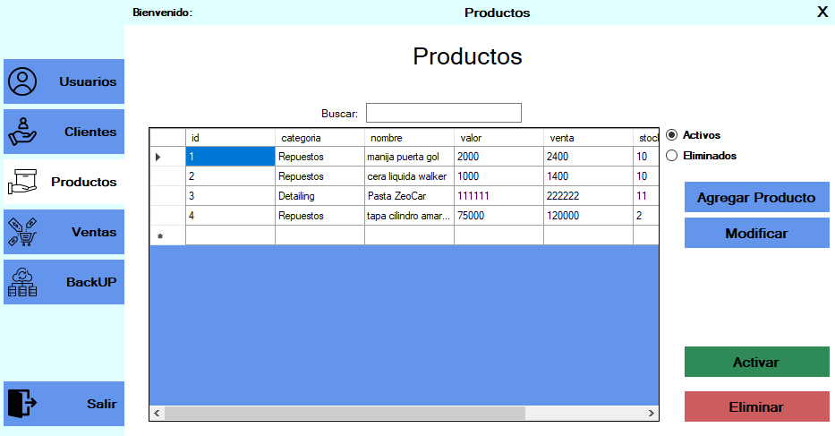

Se muestra la lista de todos los productos que se registraron en la base de datos pudiendo filtrarlos por nombre y si están o no activos.

Agregar Producto:

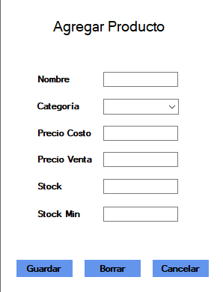

Al igual que otros paneles de agregado es mostrado al dar click en el botón de agregar, las restricciones están asignadas en los campos precio costo, precio venta, Stock y Stock Min para que solo reciban datos numéricos, los botones poseen el mismo funcionamiento que los botones de los paneles anteriores.

Modificar Producto

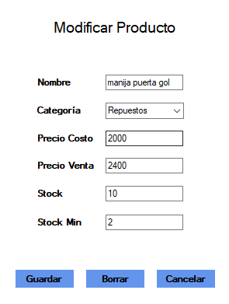

Tiene las mismas restricciones para los campos numéricos y la misma función en sus botones guardar, borrar y cancelar

Pestaña Ventas:

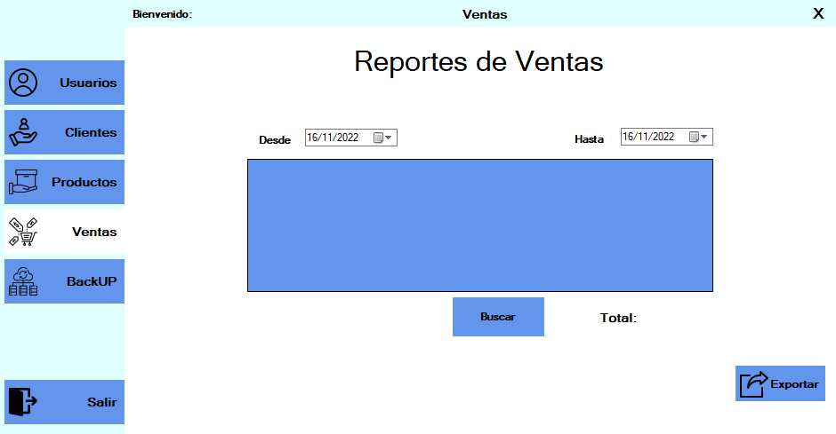

Muestra una lista de las ventas realizadas filtradas en un intervalo de fechas al darle click en el botón buscar

También si se lo desea se puede exportar los registros a un archivo Excel.

Pestaña BackUp:

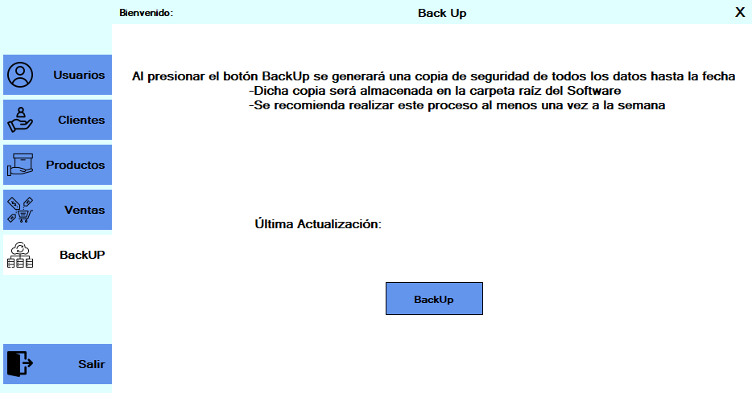

Realiza una copia de seguridad de toda la base de datos del sistema.

Menu Gerente:

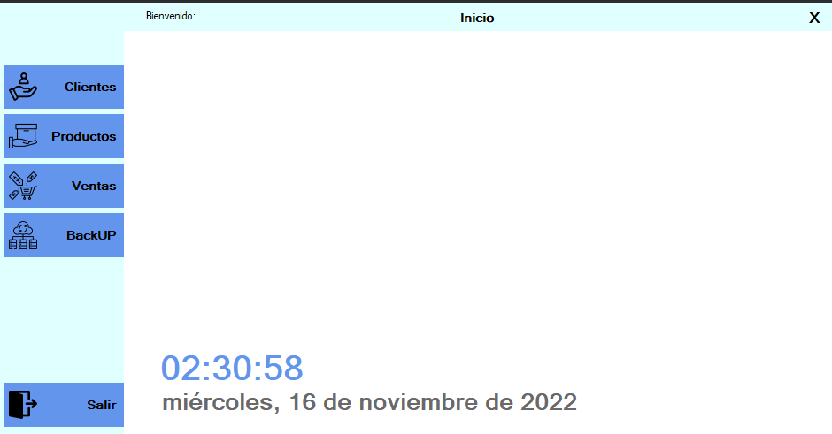

En este menú se pueden realizar las mismas acciones que en el menú administrador, con la diferencia que no se puede gestionar los usuarios ni los clientes

Formulario Vendedor:

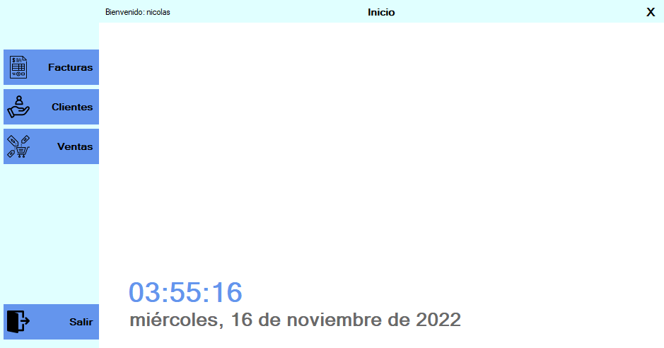

Tiene las funciones mucho más limitadas que los demás formularios para los otros dos perfiles, en este caso solo se puede realizar una factura, ver la lista de clientes y realizar un reporte de ventas.

Pestaña Facturas: 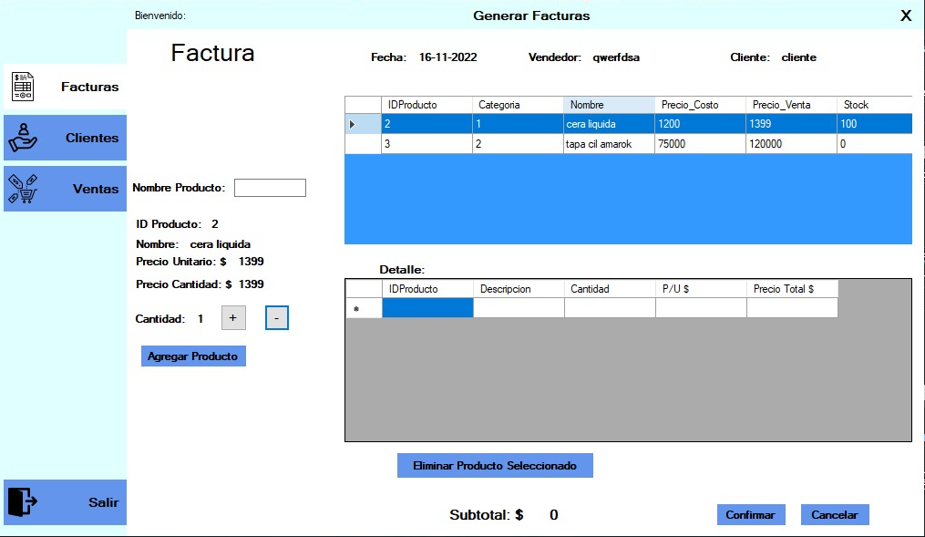

En la pestaña facturas, se realizan las ventas, donde el primer dataGrid contiene todos los productos en la base de datos, pudiéndo filtrarlos por nombre en el textbox de la izquierda, al seleccionar una fila, los datos son movidos a los labels debajo del filtro para moverlos al dataGrid que tiene abajo donde se agregan los productos para los detalles de la venta, con el botón inferior se puede eliminar un producto del detalle.